DOCUMENTATIE

TEMA 1

NUME STUDENT: Frincu Ioan-Cristian
GRUPA: 30227

CUPRINS

1. Obiectivul temei 3
2. Analiza problemei, modelare, scenarii, cazuri de utilizare 3
3. Proiectare 4
4. Implementare 7
5. Rezultate 10
6. Concluzii 11
7. Bibliografie 11

Obiectivul temei.

(i)Obiectivul principal al temei este de a realiza o aplicatie JAVA cu interfata grafica pentru un calculator de polinoame cu operatiile de adunare, scadere, inmultire, impartire, derivare si integrare unde utilizatorul introduce polinoamele, selecteaza operatia, iar rezultatul este afisat tot in interfata.

(ii)
Obiective secundare | Descriere | Capitol
Implementarea interfetei | Crearea unei interfete grafice placate si intuitive pentru utilizator | 3.1
Implementarea operatiilor | Dezvoltarea metodelor care sa ne permita efectuarea operatiilor specifice asupra polinoamelor | 3.2
Implementarea TreeMap-ului pentru stocarea polinoamelor | Implementarea structurii de TreeMap pentru a memora pentru un polinom, monoamele in functie de puterea acestuia | 3.3
Spargerea stringului in monoame si creearea polinomului | Separarea stringului primit ca argument si transformarea sa in monoame pentru a creea polinomul | 3.4
Verificarea corectitudinii input-ului | Verificarea input-ului introdus de utilizator pentru a evita erorile si problemele tehnice | 3.5
Afisarea rezultatelor operatiilor in interfata grafica | Afisarea rezultatelor operatiilor efectuate in interfata grafica pentru utilizator | 3.6

Analiza problemei, modelare, scenarii, cazuri de utilizare

Cadrul de cerinte functionale:
- Calculatorul trebuie sa ofere operatiile de adunare, scadere, inmultire, impartire, derivare si integrare pentru doua polinoame.
- Interfata grafica trebuie sa permita utilizatorului sa introduca doua polinoame.
- Calculatorul trebuie sa verifice ca input-ul pentru polinoame sa fie valid.
- Pentru operatiile de derivare sau integrare se poate introduce un singur polinom insa trebuie sa se selecteze.
- Calculatorul trebuie sa afiseze rezultatul intr-un mod clar si usor de inteles.

Cadrul de cerinte non-functionale:
- Interfata grafica trebuie sa fie intuitive si usor de utilizat
- Calculatorul trebuie sa fie rapid si sa ofere rezultatele intr-un timp scurt.
- Calculatorul trebuie sa poata procesa polinoame de dimensiuni mari.
- Calculatorul trebuie sa verifice corectitudinea datelor de intrare

Cazuri de utilizare:
- Adunare / Scadere / Inmultire / Impartire:
-utilizatorul introduce doua polinoame
-calculatorul verifica validarea datelor de intrare
-calculatorul efectueaza adunarea / scaderea / inmultirea / impartirea celor doua polinoame
* verifica daca al doilea polinom este diferit de 0(doar pentru impartire, caz special)
-calculatorul afiseaza rezultatul

- Derivare / Integrare:
-utilizaroul introduce un polinom
-calculatorul verifica validarea datelor de intrare si daca s-a selectat polinomul
-calculatorul efectueaza derivarea / integrarea polinomului
-calculatorul afiseaza rezultatul

Proiectare
  - Am realizat o interfata grafica folosind Java Swing si Java Awt. Am inpartit interfata in 3 panel-uri, unul pentru titlu, altul pentru polinoame si rezultat si ultimul pentru butoane. Pentru fiecare am folosit cate un layout specific, dupa care le-am introdus in panel-ul principal. Am mai folosit, in plus, doua clase “GradientPanel” si “JGradientButton” pentru a crea o culoare in degrade pentru panel si butoane. In TextField-urile in care introducem polinoamele am pus formatul(“aX^3+bX^2+cX+d”) dupa care trebuie introdus polinomul, care dispare odata ce apasam clic.

  - Pentru operatiile calculatorului am creat o clasa “Operatie” care contine cate o metoda pentru fiecare operatie a calculatorului. Aceste metode primesc unul sau doua polinaome, efectueaza operatia respectiva si returneaza rezultatul pentru a fi afisat in interfata.

  - Pentru implementarea acestei aplicatii am folosit o clasa pentru Monom care memoreaza puterea si coeficientul si o clasa Polinom care contine un TreeMap de monoame stocate dupa puterea monomului.

  - Pentru separarea monoamelor dintr-un string primit si creearea polinomul am folosit un regex care separa stingul dupa un anumit format pe care l-am dorit, dupa care am parcurs toate rezultatele si am parsat coeficientul si puterea, cu care am creat monomul pe care l-am introdus in polinom.

  - Verificarea input-ului am introdus-o in constructorul polinomului. In momentul in care obtineam monoamele, creeam un alt string pe care il verificam la sfarsit cu stringul initial. Daca acestea erau diferite insemna ca nu s-a introdus corect polinomul si il setam la null.

  - Dupa apasarea oricarui buton, daca s-au introdus data valide, se efectueaza operatia respectiva si se returneaza rezultatul pe care il afisam in campul “Rezultat”.

Diagrama UML:

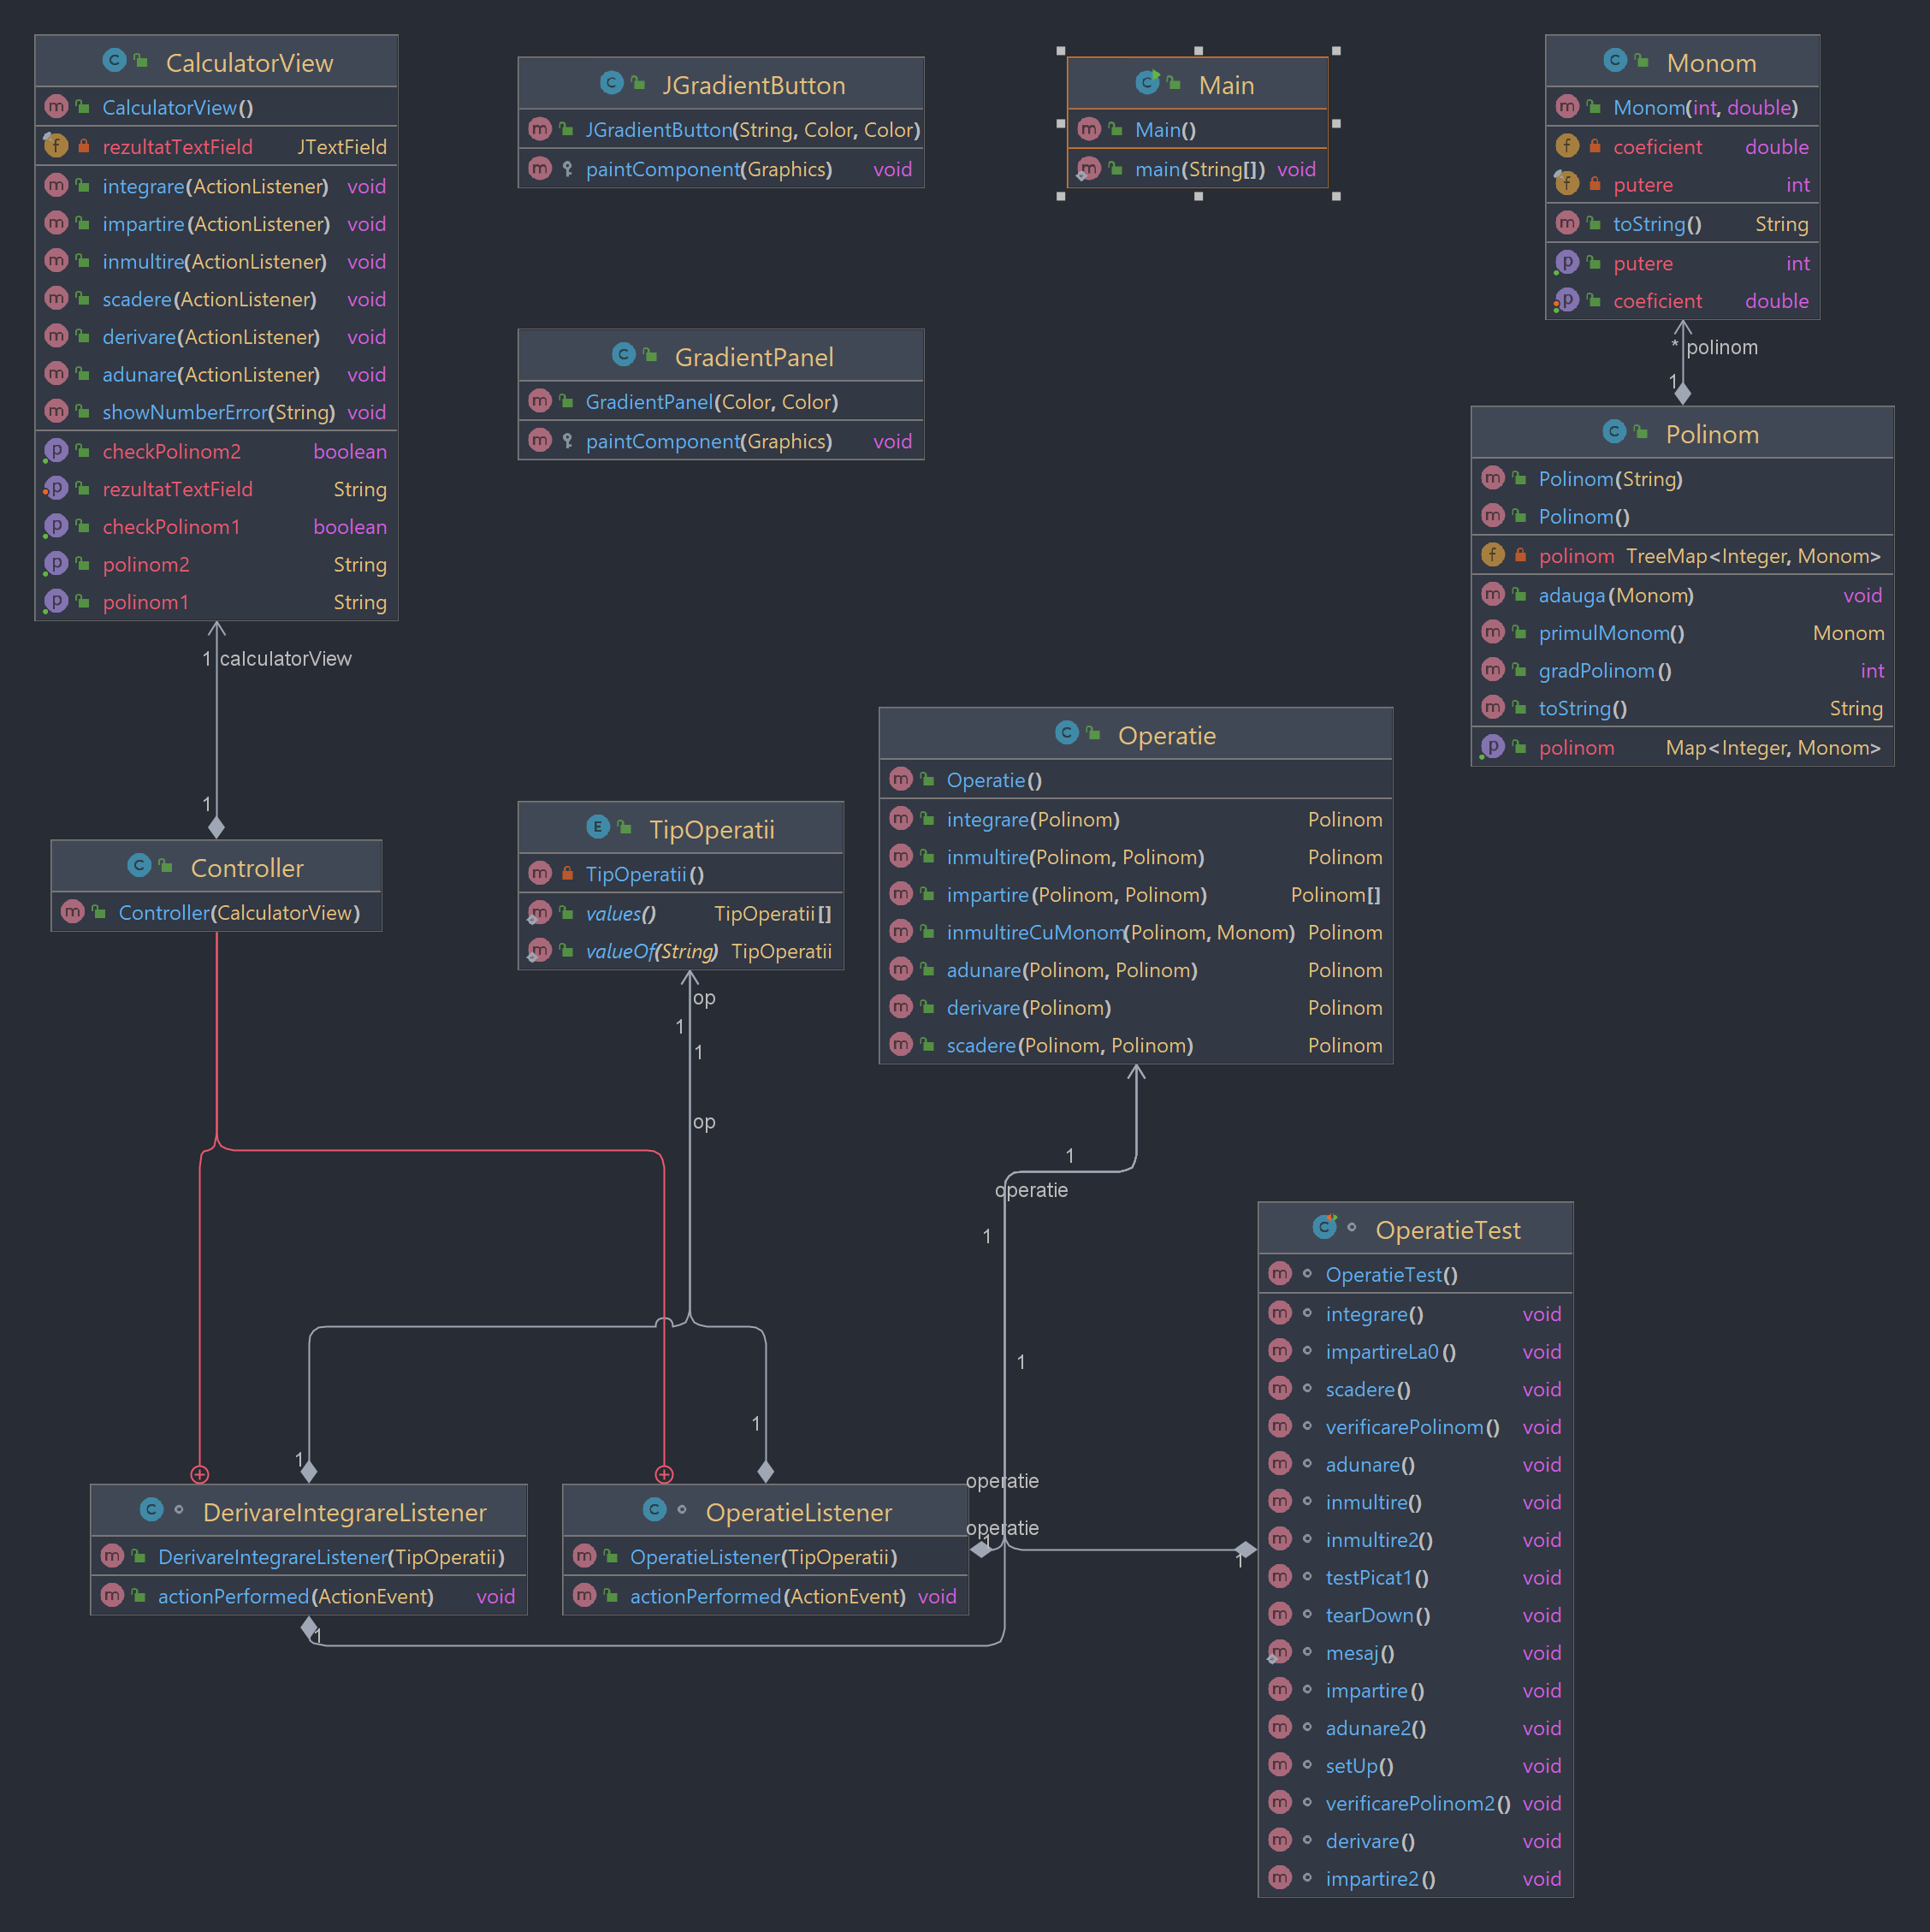

Implementare

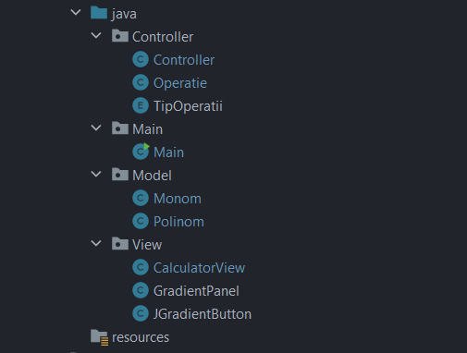

- Model:
  - Monom:
    - Reprezinta un monom dintr-un polinom;
    - Campuri:
      - coeficient (double): coeficientul monomului ;
      - putere (int): puterea monomului;
    - Metode:
      - Constructor: initializeaza un obiect Monom cu un anumit coeficient si o putere;
      - toString: pentru afisarea monomului sub forma de string;
  - Polinom:
    - Reprezinta un polinom;
    - Campuri:
      - polinom (TreeMap<Integer, Monom>): mapul in care memoram monoamele;

    - Metode:
      - Constructor:
        - creeaza un polinom dupa un string, dar si verifica validarea acestuia;
        - separarea monoamelor din string:am folosit un Pattern cu regex-ul "[+-]?\\d*(\\.\\d+)?X\\^\\d+|[+-]?\\d*
(\\.\\d+)?X|[+-]?\\d+(\\.\\d+)?", si un Matcher;

        - odata ce am separat toate monoamele in matcher, pentru fiecare, verificam din ce categorie face parte pentru a obtine coeficientul si puterea.
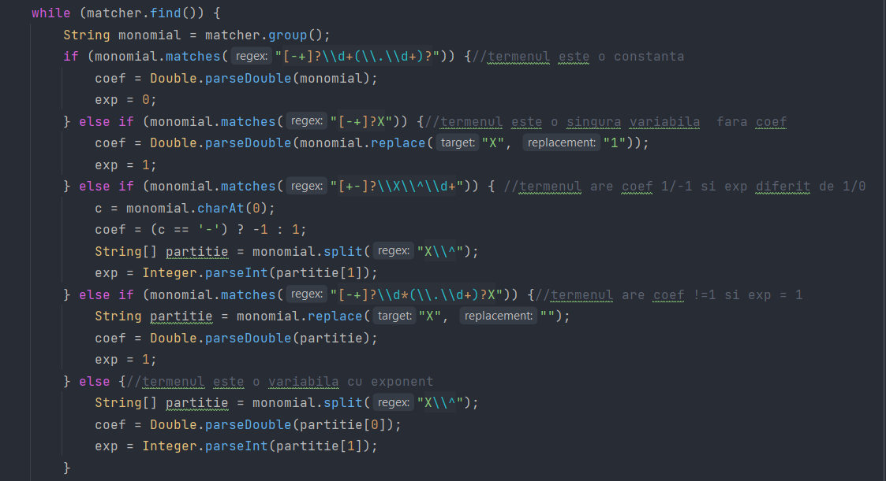
      - adauga(Monom m): adauga un monom in polinom;
      - gradPolinom(): returneaza gradul cel mai mare din polinom;
      - primulMonom(): returneaza primul monom din polinom;
      - tostring: afiseaza polinomul sub forma de string;
- Controller
  - TipOperatii:
    - Reprezinta o enumeratie pentru cele 6 operatii;
  - Operatie:
    - Clasa in care am implementat cele 6 operatii;
    - Metode:
      - adunare(Polinom p1, Polinom p2): realizeaza adunarea intre polinoamele ‘p1’ si ‘p2’ si returneaza rezultatul;
      - scadere(Polinom p1, Polinom p2): realizeaza scaderea intre polinoamele ‘p1’ si ‘p2’ si returneaza rezultatul;
      - inmultire(Polinom p1, Polinom p2): realizeaza inmultirea intre polinoamele ‘p1’ si ‘p2’ si returneaza rezultatul;
      - impartire(Polinom p1, Polinom p2): realizeaza impartire intre polinoamele ‘p1’ si ‘p2’ si returneaza atat rezultatul impartirii cat si restul;
      - derivare(Polinom p): realizeaza derivarea polinomului ‘p’ si returneaza rezultatul;
      - integrare(Polinom p): realizeaza integrare polinomului ‘p’ si returneaza rezultatul;
      - inmultireCuMonom(Polinom polinom, Monom monom): realizeaza inmultirea polinomului ‘polinom’ cu monomul ‘monom’ si returneaza rezultatul;
  - Controller:
    - calculatorView(CalculatorView): legatura intre interfata grafica si partea functionala a calculatorului;
    - Metode:
      - Constructor: daca se apasa unul dintre butoanele interfetei, se creeaza un nou obiect de tipul “OperatieListener” / “DerivareIntegrareListener”, implementate in ‘Controller’, care implementeaza “ActionListener” si se efectueaza operatia dorita. Aceste clase implemeneaza metoda actionPerformed in care se efectueaza functionalitatea interfetei;
    - Daca se apasa unul dintre butoanele de adunare / scadere / inmultire / impartire se instantiaza un obiect de tipul “OperatieListener” in care se extrag din ambele campuri “Polinom 1” si “Polinom 2” string-urile introduse, se convertesc in polinoame, iar daca sunt valide se efectueaza operatia si se afiseaza rezultatul in campul “Rezultat”. In cazul in care datele introduce nu sunt valide se afiseaza mesajul de eroare “Date introduce gresit!” si nu se efectueaza operatia. Un caz special este si in momentul in care se doreste impartirea, iar polinomul 2 este 0, atunci se va afisa mesajul de eroare “Nu se poate efectua impartirea la 0!”;
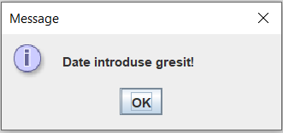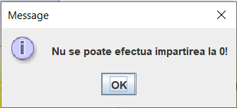

    - Daca se apasa unul dintre butoanele de derivare / integrare se instantiaza un obiect de tipul “DerivareIntegrareListener” in care se extrage stringul din polinomul bifat. In cazul in care nu este bifat niciun polinom se afiseaza mesajul de eroare “Niciun polinom selectat!”, iar in cazul in care sunt ambele selectate se afiseaza “Selectati un singur polinom pentru operatie!”. Altfel se extrage stringul, se facea conversia in polinom iar in caz ca s-a introdus corect se afiseaza rezultatul, altfel mesajul de eroare “Date introduce gresit!” si nu se mai efectueaza operatia;

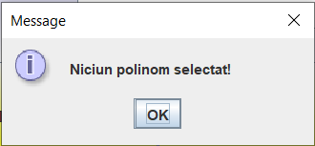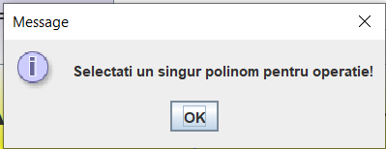
- View:
  - GradientPanel:
    - Este o clasa ce extinde JPanel si am folosit-o pentru a creea culoarea panel-ului in degrade;
  - JGradientButton:
    - Este o clasa ce extinde JButton si am folosit-o pentru a creea culoarea butonelor in degrade;
  - CalculatorView:
    - Reprezinta clasa in care am implementat interfata grafica;
    - Contine 3 panel-uri care formeaza pane-ul principal(mainPanel):
      - titlu: contine doar un label cu titlul “Calculator Polinoame”
      - combo: contine 3 label-uri pentru “Polinom 1”, “Polinom 2” si “Rezultat =”, 3 textField-uri (primele doua pentru a introduce cele 2 polinoame si al 3-lea pentru a se afisa rezultatul) si doua checkbox-uri pentru a selecta polinomul la derivare / integrare
      - butoane: este format sub forma unui GridLayout si contine toate cele 6 butoane
    - Metode:
      - adunare / scadere / inmultire / impartire / derivare / integrare: in cazul in care se apasa unul dintre butoane;
      - getPolinom1 / getPolinom2: returneaza stringul din textField-ul polinomului 1 / 2;
      - setRezultatTextFild: pentru a afisa rezultatul in textField-ul de la rezultat;
      - getCheckPolinom1 / getCheckPolinom2: returneaza true daca este bifat checkbox-ul de la Polinom 1 / Polinom 2, altfel false
      - showNumberError: afiseaza un mesaj de eroare in cazul in care se introduce date invalide / se incearca impartirea la 0 / nu se selecteaza niciun polinom pentru (derivare / integrare) / se selecteaza ambiele polinoame;

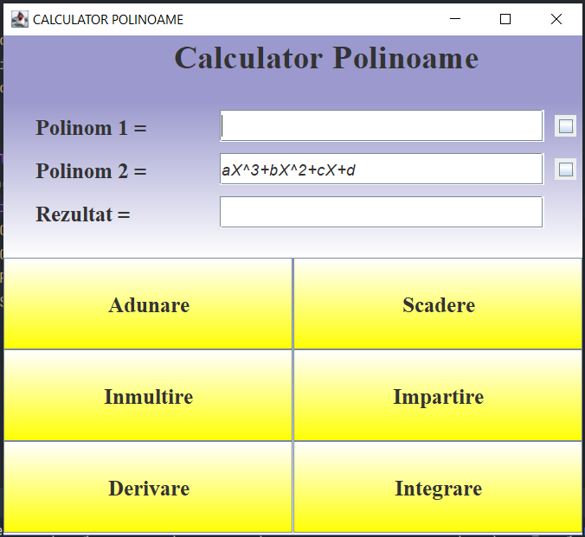

Rezultate
Pentru testarea unitara am folosit urmatoarele scenarii:
- verificarePolinom: am introdus polinomul “3ZX^2+5X^2-%” si verific daca este null;
- verificarePolinom2: am introdus polinomul “3X^2+5X^6-7 si verific daca este diferit de null;
- adunare: introduce polinoamele "4X^5-3X^4+X^2-8X+1" si "3X^4-X^3+X^2+2X-1" si verifica daca suma lor este "4X^5-X^3+2X^2-6X";
- adunare2: introduce polinoamele "4X^5-3X^4+X^2-8X+1" si "-4X^5+3X^4-X^2+8X-1" si verifica daca suma lor este "0";
- scadere: introduce polinoamele "4X^5-3X^4+X^2-8X+1" si "3X^4-X^3+X^2+2X-1" si verifica daca diferenta lor este "4X^5-6X^4+X^3-10X+2";
- inmultire: introduce polinoamele "3X^2-X+1"si "X-2" si verifica daca produsul lor este "3X^3-7X^2+3X-2";
- inmultire2: introduce polinoamele "3X^2-X+1"si "0" si verifica daca produsul lor este "0";
- impartire: introduce polinoamele "X^3-2X^2+6X-5"si "X^2-1" si verifica daca catul impartirii lor este "X-2", iar restul este “7X-7”;
- impartire2: introduce polinoamele "0"si " X^3+4X^2+5" si verifica daca catul impartirii lor este "0", iar restul este “0”;
- impartireLa0: introduce polinoamele " X^3+4X^2+5" si "0" si verifica daca resultatul impartirii lor este null;
- derivare: introduce polinomul “X^3-2X^2+6X-5” si verific daca rezultatul derivarii sale este "3X^2-4X+6";
- integrare: introduce polinomul “X^3+4X^2+5” si verific daca rezultatul integrarii sale este "0,25X^4+1,33X^3+5X"
- testPicat1: introduce polinoamele “2X^2+5X” si “5X-2” si verifica daca suma lor este “5X-2” => acest test v-a pica;
- testPicat1: introduce polinoamul “2XX^4+5X” verifica daca este diferit de null => aceste test v-a pica;
Pentru testarea unitare am folosit JUnit si am testat metodele pentru operatiile calculatorului, orecum si validarea datelor. Am efectuat 14 teste dintre care 12 au fost cu success ( 2 teste le-am pus intentionat sa pice).

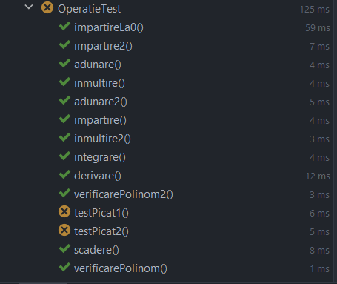

Concluzii
In concluzie, am reusit sa implementez cu success un calculator de polinoame si interfata grafica in JAVA, care permite utilizatorului sa efectueze operatiile de adunare, scadere, inmultire, impartire, derivare si integrare pentru doua respective un polinom(derivare si integrare). Am folosit o structura de date de tip TreeMap pentru a stoca polinoamele. Si am reusit sa implementez o interfata grafica atractiva si usor de utilizat.
In timpul dezvoltarii aplicatiei, am invatat cum sa proiectez si sa implementez un system modular in OOP, sa folosesc structura de date TreeMap, precum si cum sa folosesc interfete grafice in JAVA. Am invatat cum sa folosesc JUnit pentru a efectua testarea unitara.
Pe viitor, pentru dezvoltarea aplicatiei, se poate implementa afisarea grafica a polinoamelor, calcularea radacinilor unui polinom.

Bibliografie
- https://regexr.com/
- https://www.geeksforgeeks.org/treemap-in-java/
- https://www.javatpoint.com/java-swing
- https://stackoverflow.com/questions/14364291/jpanel-gradient-background
- https://stackoverflow.com/questions/7115672/change-jbutton-gradient-color-but-only-for-one-button-not-all

